７月４日（日）から２部礼拝制を検討中
we are plaining to have two Sunday services from July

７月４日（日）から日曜学校再開のお知らせ！ 先生を募集します！

２０２１年０６月０６日
『ザ什一献金』 the tithes
マラキMal３：８～１８

１，什一は律法か？
アブラハム／創世記Gen14:20 ヤコブ28:22
イエス様／マタイMat23:23, 11:42

２，マラキの最初の一言預言 私はあなたを愛している I have loved you

３，神様は豊かに与えお方、超～気前がいい God is so Generous

４，十分の一の献身 devoted of one tenth

５，では、什一はどこへ捧げるか？
わたしの家 my house , 食物とせよ may be food in my house

６，ある時のパウロの献金の集め方 by apostle Paul
２コリントCor ８章 ７，８，９
９章 ５，６，７、８～１５
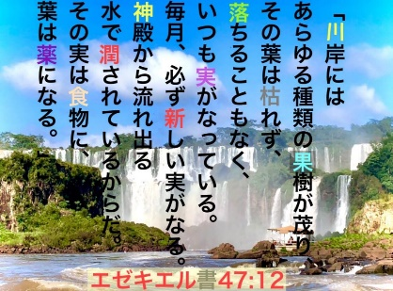
７，献金は律法でも義務でもなく自由の内に
ある責任（応答）です。
It is a responsibility in the freedom.
respons＝応答 bility＝～できる

